**Matériel mis à notre disposition**

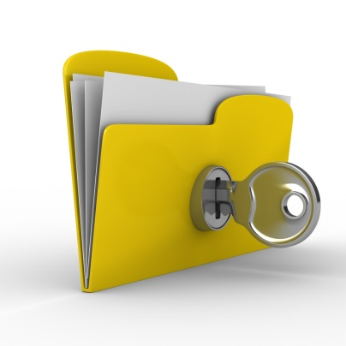**RF IDeaspcProx Plus : applications et avantages d’utilisation :**

Les employeurs sont **plus soucieux de la sécurité que jamais**. Plus de bâtiments, de machines, de systèmes et d’applications requièrent des **informations d'identification** pour y accéder. Les appareils RFIDears permettent de **construire des cartes d’accès** à utiliser comme **identificateurs numérique** dans le lieu de travail.

Le **RF IDeaspcProx Plus** est un lecteur de carte de pointe qui combine les technologies de proximité et **sans contact dans un lecteur**. C’est un **lecteur de bureau** qui est capable de lire les deux cartes de proximité de fréquences 125 kHz et 13,56 MHz sans contact avec les cartes.

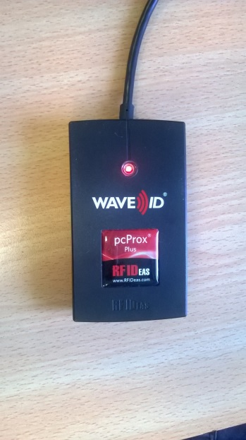Ils sont **facilement configurés** (voir Utilisation du logiciel ci- dessous) pour **augmenter la sécurité et la fiabilité**. Les entreprises qui utilisent la proximité ou de la technologie sans contact pour l'accès au bâtiment en bénéficient immédiatement, comme leurs employés. **Des cartes d'identité** peuvent également être utilisées avec le dispositif de proximité ou de contact supplémentaire pour les **demandes d'authentification**. Ainsi, la majorité des coûts de déploiement et d'inscription sont rapidement récupéré.

**Fonctionnement du RF IDeaspcProx Plus**

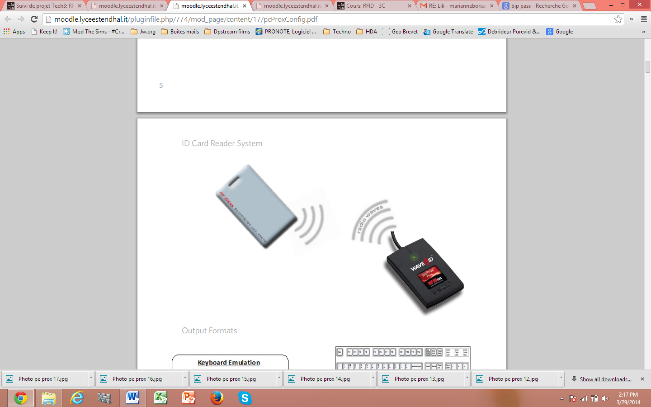Le schéma ci-contre donne un aperçu de la façon dont le lecteur fonctionne. Le lecteur envoie des signaux RF à la carte et cette dernière répond par des signaux portant les données. Les données de la carte reçues par le lecteur sont renvoyées au dispositif auquel il est connecté, comme si le lecteur était un clavier. Il est en fait vu comme un clavier. Ces données de la carte peuvent être configurées pour inclure des séparateurs à séparer les données.

**Envoie des signaux RF**

Ce lecteur peut être utilisé comme un système autonome ou intégré de façon transparente avec d'autres applications logicielles en utilisant le kit de l’option développeur de logiciels (SDK). De plus, le RF IDeaspcProx Plus est reconnu par l’ordinateur comme un clavier donc les chiffres que le lecteur envoie pourrons être écrits dans un document Word, des notes, sur une recherche internet, ect.

**Utilisation du logiciel du RF IDeaspcProx Plus par un schéma numéroté détaillé :**

1. Brancher le lecteur sur le port USB

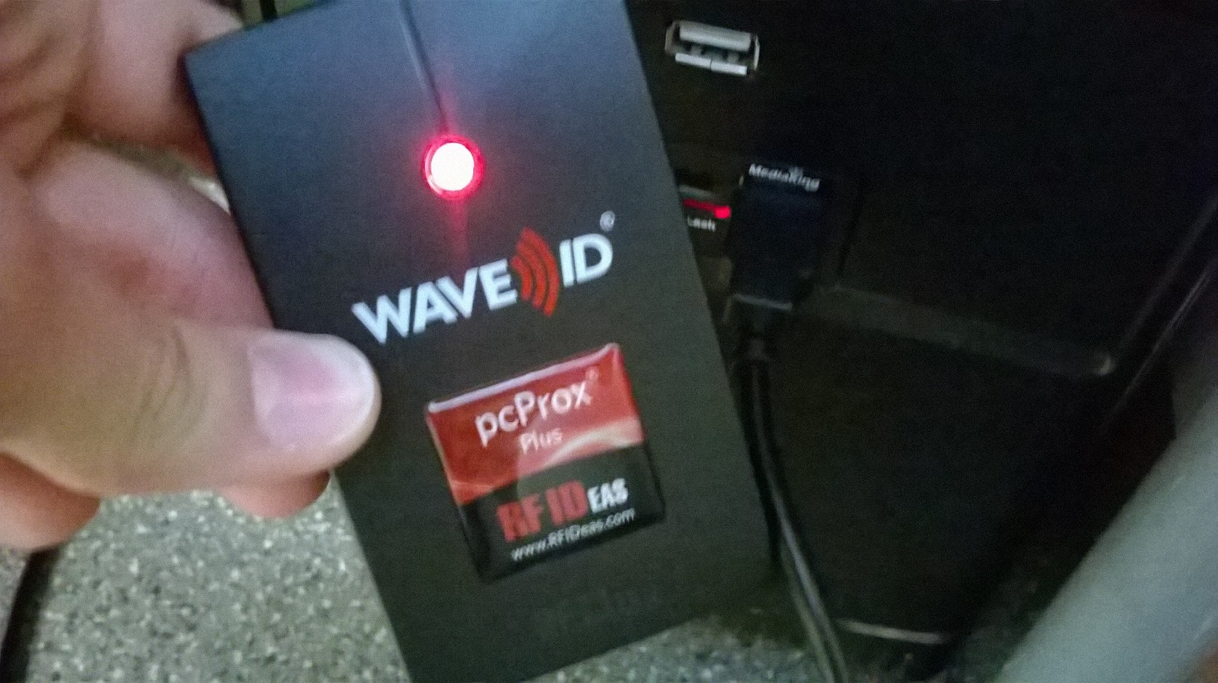

Port USB

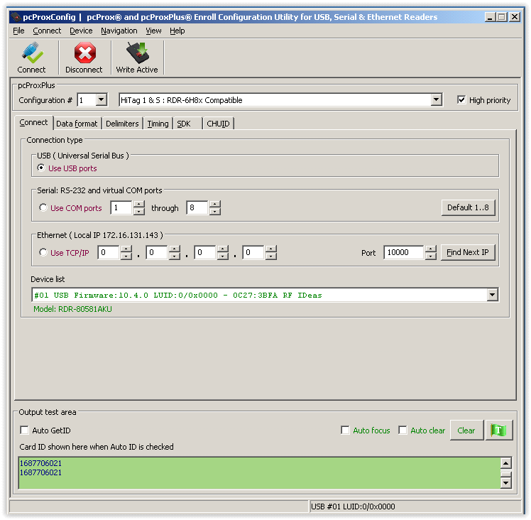

2. Cliquer sur connecter



3. Configuration des protocoles (Jusqu’à 2 à la fois):



4. Activer le lecteur par le bouton "Write active" pour qu'il transfère les données dans la case "Output test area" en bas de la page (voir photo ci-dessous):

5. Effectuer le test en posant la carte sur le lecteur : les données de la carte s’afficheront dans la case « Output test area » du bas:



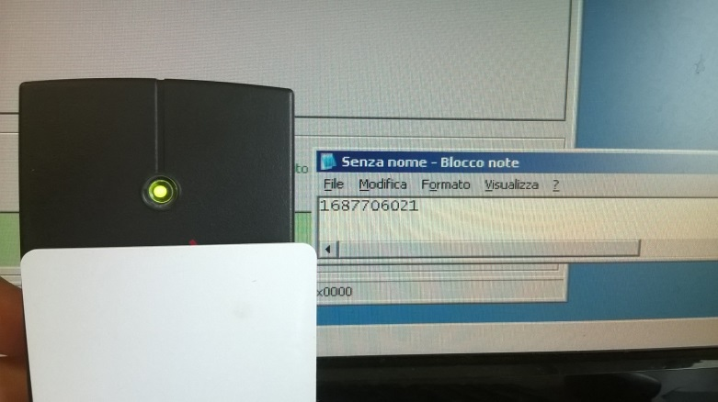

5 (bis) Les données de la carte pourrons même s’afficher (tel un clavier) dans n’importe quelle application de Windows (bloc-notes)



Ces informations sont pour des lecteurs qui ne se connecte pas en USB, sinon il faut juste cliquer USB.

**Maintenant faisons l’expérience :**

1- Configuration du protocole: HiTag 1 & 5

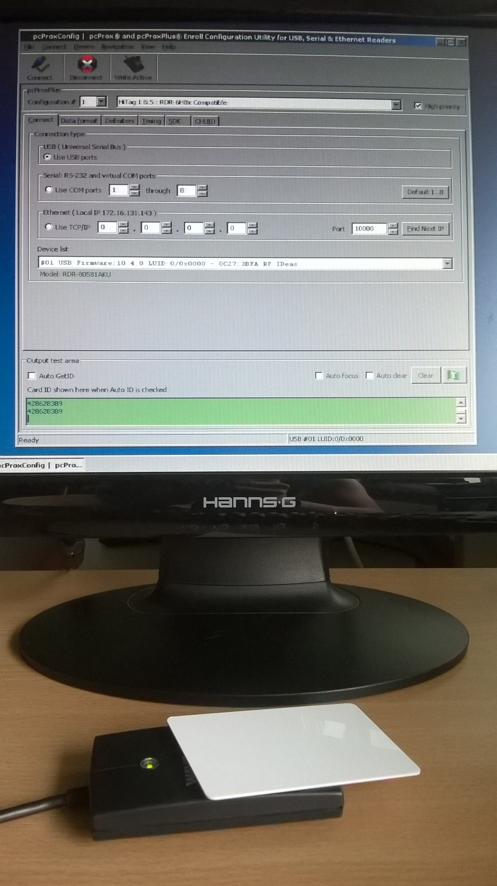

3- Les données de la carte s’inscrivent dans la case de test : le test est terminé

Conclusion : Ce travail sera utile pour le groupe car il fournit des informations essentielles pour le bon fonctionnement du logiciel qui nous sera utile à faire la maquette RFID pour configurer ce projet. Ceci nous a également amusé de voir qu’en faisant un test il y avait un bip et que des chiffres apparaissaient dans des quelconque programmes ou le clavier pouvais écrire.

2- Lecture de la carte compatible avec HiTag 1 &5, la lumière s’allume de rouge à vert avec un bip sonore : le lecteur a lu la carte avec succès

**Sources :**

<http://moodle.lyceestendhal.it/pluginfile.php/774/mod_page/content/17/pcProxConfig.pdf>

<http://moodle.lyceestendhal.it/pluginfile.php/774/mod_page/content/17/pcProxPlusDoc.pdf>

<http://moodle.lyceestendhal.it/pluginfile.php/774/mod_page/content/17/CmdpcProx.pdf>